Слайд 2
Независимая оценка качества образования - оценочная процедура, которая осуществляется в отношении деятельности образовательных организаций и реализуемых ими образовательных программ в целях определения соответствия предоставляемого образования потребностям физических, юридических лиц, учредителя, общественных объединений
(Из Методических рекомендаций по проведению независимой системы оценки качества работы образовательных организаций, утв. Министерством образования и науки РФ 14.10.2013 г.)

Слайд 3
Проведение независимой оценки качества образовательной деятельности организации регламентировано следующими нормативно-правовыми актами: Федеральным закон от 29 декабря 2012 года № 273-ФЗ «Об образовании в Российской Федерации», Постановлением Правительства Российской Федерации от 10 июля 2013 года N 582 «Об утверждении Правил размещения на официальном сайте образовательной организации в информационно-телекоммуникационной сети «Интернет» и обновления информации об образовательной организации», Постановлением Правительства Российской Федерации от 5 августа 2013 года N 662 «Об осуществлении мониторинга системы образования», Приказом Минобрнауки России от 05 декабря 2014 года N 1547 «Об утверждении показателей, характеризующих общие критерии оценки качества образовательной деятельности организаций, осуществляющих образовательную деятельность», «Методическими рекомендациями по проведению независимой оценки качества образовательной деятельности организаций, осуществляющих образовательную деятельность, утвержденной Приказом Минобрнауки России от 01 апреля 2015 года (далее по тексту – приказ N 1547), «Методическими рекомендациями по расчету показателей независимой оценки качества образовательной деятельности организаций, осуществляющих образовательную деятельность», утвержденными Минобрнауки России 15 сентября 2016 года N АП-87/02вн.

Слайд 4
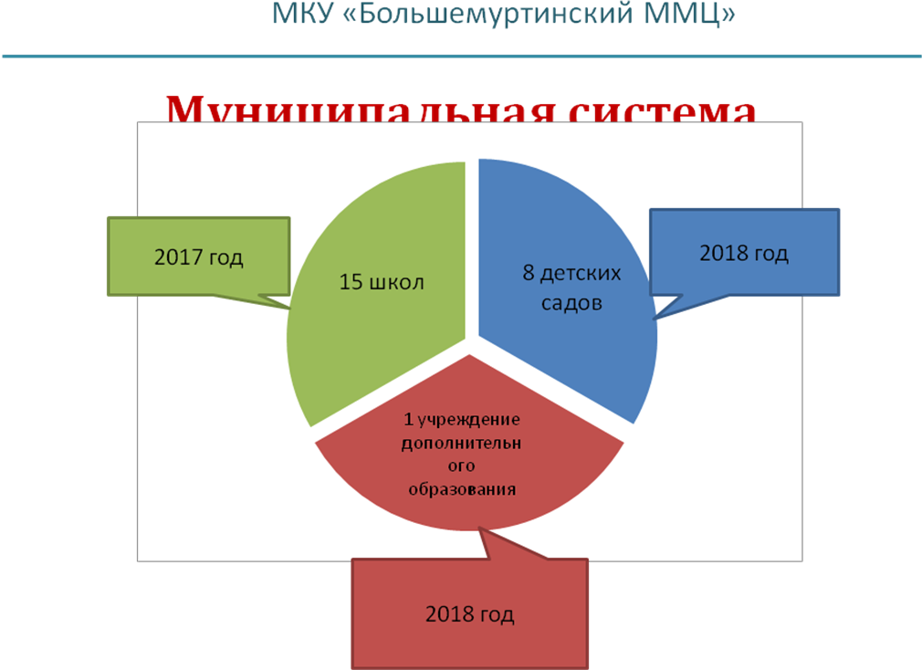

Слайд 5
Согласно статье 95 Федерального закона № 273-ФЗ от 29.12.2012 г. «Об Образовании в Российской Федерации» (в редакции Федерального закона №256-ФЗ) независимая оценка качества образования направлена на получение сведений об образовательной деятельности, о качестве подготовки обучающихся и реализации образовательных программ и включает в себя:
1) независимую оценку качества подготовки обучающихся;
2) независимую оценку качества образовательной деятельности организаций, осуществляющих образовательную деятельность.
Приведенный текст дает законодательное определение термина «независимая оценка качества образования» как двух взаимно дополняющих друг друга типов независимой оценки качества – качества подготовки обучающихся и качества образовательной деятельности.

Слайд 6
Качество подготовки обучающихся
Показатели:
- количество выпускников, успешно сдавших два обязательных предмета ЕГЭ: математику и русский язык;
- средний балл по всем предметам ЕГЭ, ОГЭ;
- количество выпускников, успешно сдавших все предметы ЕГЭ на повышенном уровне;
- количество победителей и призеров регионального или заключительного этапа всероссийской олимпиады школьников.
- Результаты краевых диагностических работ, ВПР.

Слайд 7
Отвечают за:

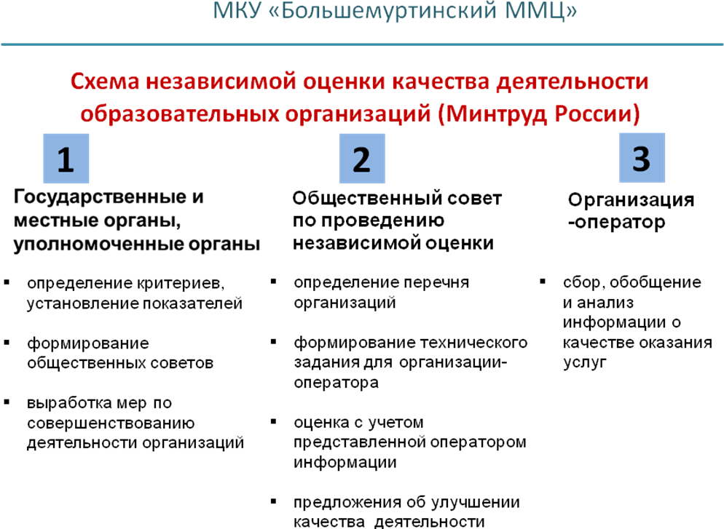
Слайд 8
В независимой оценке качества образования приняли участие 874 респондента. Количество респондентов - не менее 50% от общего количества учащихся.

Слайд 9
В соответствии с приказом Минобрнауки России от 05.12.2014 № 1547 НОКО проводилась по 16 показателям. 11 из 1-й и 2-й групп показателей оценивались в баллах по шкале от 0 до 10, 5 показателей из 3-й и 4-й групп – как доля (проценты) удовлетворенных качеством образовательной деятельности, соответственно, в пределах значений от 0 до 100.

Слайд 10, 11
Сбор данных по показателям НОКО осуществлялся оператором методом анкетирования:
- сбор, обобщение и анализ информации, полученной в результате обработки анкет, заполненных оператором по результатам анализа официального сайта образовательной организации, а также другой опубликованной официальной информации о ней;

Слайд 12
- сбор, обобщение и анализ информации, полученной оператором в результате обработки заполненных респондентами анкет. Мнения респондентов учитывалось анонимно и использовалось в обобщенном виде.
Интегральный показатель рассчитывался по баллам, значение каждого из которых соответствовало определенному варианту ответа в анкете. По значению интегрального показателя определился рейтинг организации внутри муниципалитета.

Слайд 13
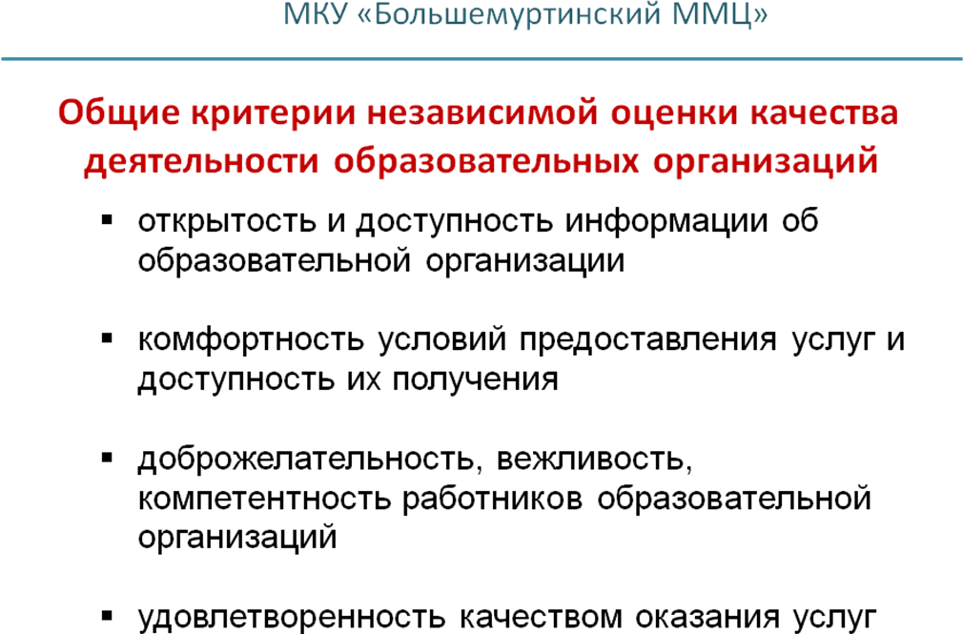

Слайд 14

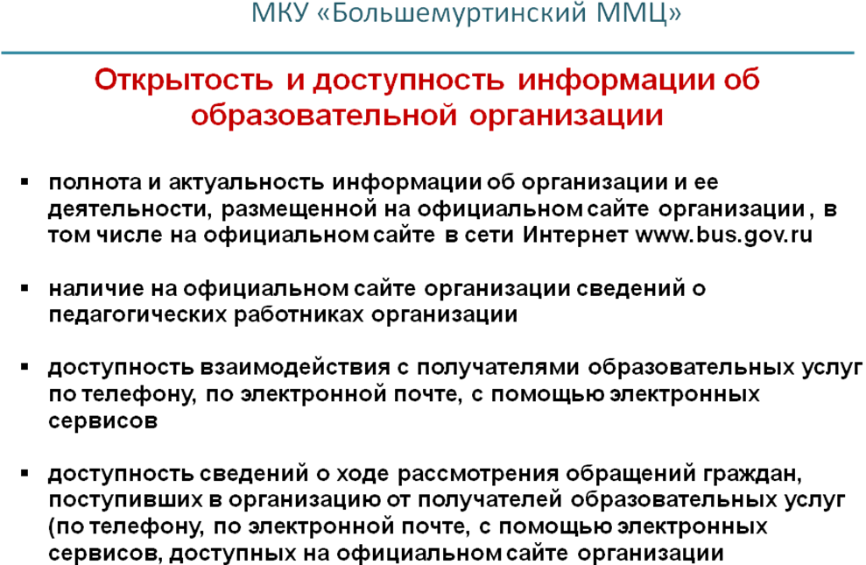
Слайд 15
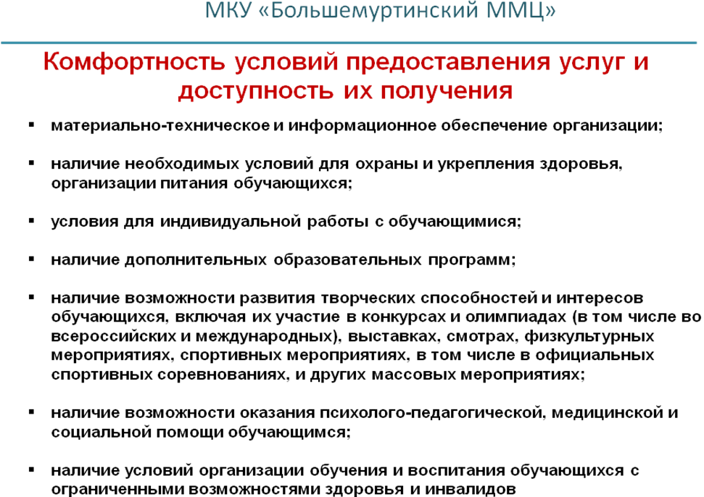

Слайд 16
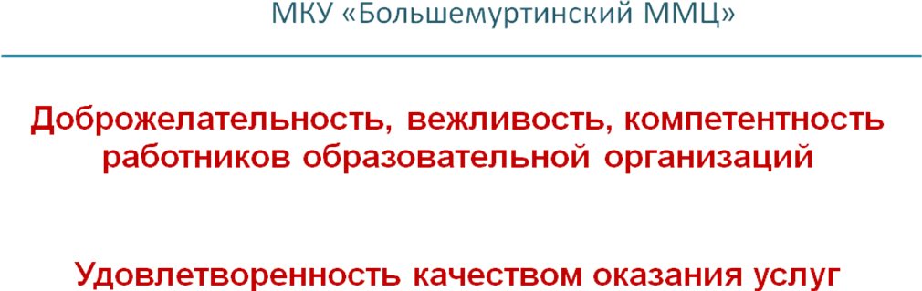
Слайд 17
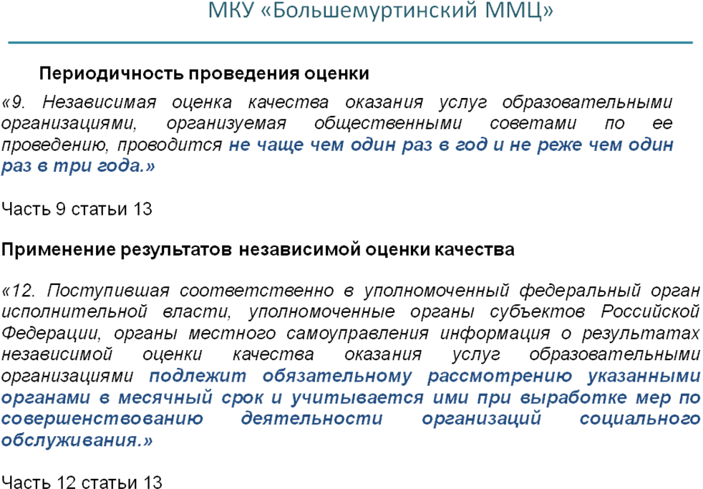
Слайд 18, 19, 20, 21
Согласно «Методическим рекомендациям по расчету показателей независимой оценки качества образовательной деятельности организаций, осуществляющих образовательную деятельность» анализ результатов анкетирования проходит в 2 этапа:
на первом этапе выполняется расчет показателей (промежуточных и итоговых баллов), позволяющих ранжировать организации;

на втором этапе проводится анализ полученных значений показателей, по результатам которого осуществляется выделение лучших и худших практик и формирование предложений по устранению выявленных недостатков.

Слайд 22
При оценке показателей НОКО счетной палатой РФ хорошим показателем считается показатель - от 7 до 10 баллов и от 70 до 100%.

По показателям, характеризующим общий критерий оценки качества деятельности организаций, касающийся открытости и доступности информации:
- «Полнота и актуальность информации об организации, размещенной на официальном сайте» от 7 баллов и выше набрали 100% ОО, участвующих в НОКО.
- «Сведения о педагогических работниках» от 7 баллов и выше набрали 100% ОО, участвующих в НОКО.
- «Доступность взаимодействия с получателями образовательных услуг…» от 7 баллов и выше набрали 100% ОО, участвующих в НОКО.
- «Доступность сведений о ходе рассмотрения обращения граждан» от 7 баллов и выше не набрал никто.
- «Материально-техническое и информационное сопровождение» от 7 баллов и выше набрали 53,3% ОО.
- «Наличие необходимых условий для охраны и укрепления здоровья, организации питания учащихся» от 7 баллов и выше набрали 46,6% ОО.
- «Наличие условий для индивидуальной работы с обучающимися» от 7 баллов и выше набрали 13,3 % ОО, участвующих в НОКО.
- «Наличие дополнительных образовательных программ» от 7 баллов и выше набрали 20% ОО.
- «Наличие возможностей развития творческих способностей и интересов учащихся» от 7 баллов и выше набрали 6 % ОО, участвующих в НОКО.
- «Наличие возможности оказания психолого-педагогической, медицинской, социальной помощи обучающимся» от 7 баллов и выше не набрал никто.
- «Наличие условий организации обучения и воспитания учащихся с ОВЗ и инвалидов» от 7 баллов и выше не набрал никто.
- «Доброжелательность и вежливость, компетентность работников», «Общее удовлетворение качеством образовательной деятельности организации» все ОО набрали от 70 % и выше.
Слайд 23
В соответствии с Методическими рекомендациями по расчету показателей независимой оценки качества образовательной деятельности организаций, осуществляющих образовательную деятельность, значение интегрального показателя оценки качества предоставляемых услуг имеет шкалу оценки в пределах от 0 до 160 баллов, при этом 0-31 баллов – неудовлетворительно, 32-63 баллов – ниже среднего, 64-96 баллов – удовлетворительно, 97-128 баллов – хорошо, 129-160 баллов – отлично.
Все ОО, участвующие в НОКО, имеют шкалу оценки «Хорошо».

Слайд 24
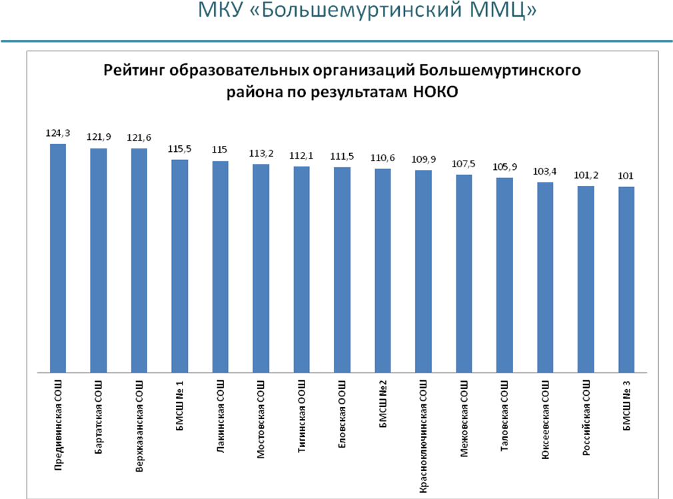

Слайд 25
Общие рекомендации:
1. Актуализировать, своевременно обновлять информацию на официальном сайте.
2. Активизировать работу по показателям, характеризующим общий критерий оценки качества образовательной деятельности, касающиеся комфортности условий:
2.1. Активизировать участие в конкурсах и олимпиадах, выставках, смотрах, физкультурных, спортивных и других массовых мероприятиях.
2.2. Совершенствовать условия организации обучения и воспитания учащихся с ограниченными возможностями здоровья и инвалидов.
3. Разработать планы мероприятий по улучшению качества работы по результатам независимой оценки качества образования.

Слайд 26

Мы поздравляем всех учителей
С Днем Знаний, с первым школьным днем.
Нет вашей миссии светлей!
Успехов, счастья и везения во всем!

